Технологическая карта урока
1. Ф. И. О. студента: Дядюк Анна Викторовна
2. Класс: 4 Дата: Предмет: русский язык
3. Тема «Контрольный диктант по теме «Глагол».
4. Тип урока: .
5. Цель: проверка знаний, умений и навыков по теме «Глагол».
6. Задачи |  | 7. Планируемые результаты (ПР)
ДЗ | Формировать умение определять глаголы. | Пр1 | Умеют определять род, число, время, лицо у глаголов.
РЗ | Развивать логическое мышление | П1 | Выстраивать последовательность своих действий.
 | Развивать речь | К1 | Вступают в диалог с учителем
 | Развивать речь | Р1 | Планируют свою действия, принимают и сохраняют учебную задачу.
ВЗ | Воспитывать через объективное оценивание собственной деятельности | Л1 | Оценивают свою деятельность
8. Средства обучения: учебник русского языка 4 класс (2 часть) Плешаков А.А., компьютер, рабочая тетрадь, презентация, наглядный материал.
Структура урока  Дидактические средства (ДС) |  | Задача этапа урока | Деятельность учителя | Деятельность ученика | ФОУД | ПР
Оргмомент. |  | Проверить готовность к уроку (психологический настрой). | - Здравствуйте дети, тихо садитесь.  - Давайте проверим, все ли у вас готово к сегодняшнему уроку. У вас на партах должны лежать: ручка, карандаш, тетрадь для контрольный работ, дневник. По ходу нашей работы, я попрошу вас на мои вопросы отвечать, не выкрикивая, а поднимать руку. Я вижу ваши руки, а потом слышу вас. | Приветствуют. Проверяют готовность к уроку
Актуализация знаний. | Мотивационный этап.  ДС: | Показать необходимость/значимость изучения материала. | -Кто готов работать на уроке активно?  -Кто готов помогать друг другу?  -Кто готов рассуждать и доказывать свое мнение?  -Это нам необходимо, чтобы у нас всё получилось.  -Теперь приступим к работе.  Ребята, повернитесь к своему соседу, улыбнитесь и пожелайте хорошей и продуктивной работы. | Поднимите руку.  Поднимите руку.  Поднимите руки.  Желают своему соседу хорошей и продуктивной работы.
Актуализация знаний. | Подготовка обуч-ся к учебной деятельности на уроке. | Повторить материал | Проверим домашнее задание.  Сдайте тетради с домашней работай.  Давайте с вами повторим правила.  Что такое глагол?  Как определить число, лицо глаголов?  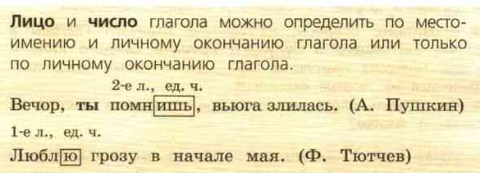  Как изменяются глаголы по временам?  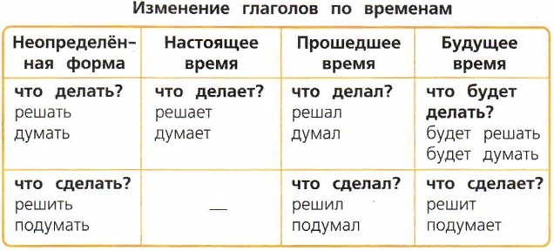  Как определить род глаголов?  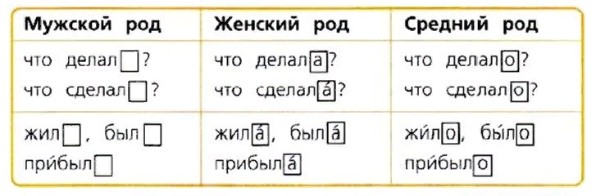  Как определить спряжение глагола?  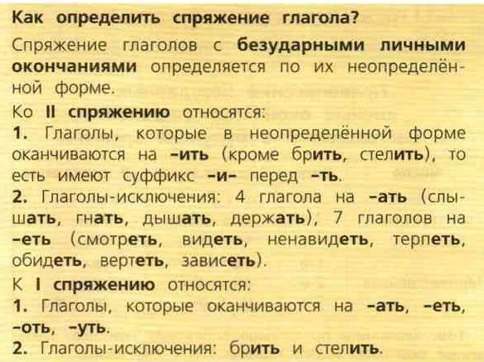  Что такое неопределенная форма глагола и как ее определить?  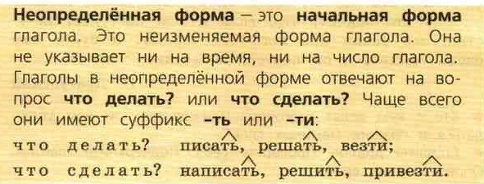  Молодцы ребята, вот мы с вами повторили правила которые помогут вам в работе. | Глагол- это часть речи, которая обозначает действие предметов и отвечает на вопросы что делать? что сделать? Что делает? что сделает? Что делал? Что сделал?  Лицо и число можно определить по местоимению и личному окончанию глагола или только по личному окончанию глагола.  Определяют начальную форму, задают вопросы времен.  Задать вопрос и посмотреть на посмотреть на окончание.  Смотрят правило в учебнике.  Неопределенная форма-это начальная форма глагола. Это неизменяемая форма глагола. Она не указывает ни на время, ни на число глагола. Глаголы в неопределенной форме отвечают на вопрос что делать? или что сделать? Имею суффикс ть или ти
 | Постановка учебной задачи. | Сформулировать тему урока, поставить цель, | На доске прикреплены слоги слов, попробуйте составить тему урока.  Что получилось?  Сегодня у нас контрольный диктант по теме глагол.  Какую цель урока можно сформулировать?  Приступаем. | Один собирает на доске тему урока.  Контрольный диктант.  Написать контрольный диктант
 | Учебное действие. | Познакомить новым материалом | Послушайте внимательно текст. Не чего не пишите пока.  А теперь пишем под диктовку.  СОВЕСТЬ  Нина не приготовила уроки, решила не идти в школу, а украдкой пошла в рощу. Она положила завтрак и книги под куст, а сама побежала за красивой бабочкой.  На тропинке Нине встретился малыш. В руке он держал букварь с тетрадкой. Девочка решила подшутить над ним и назвала малыша прогульщиком.  Оказалось, что мальчик убегал от собаки и заблудился. Нина провела его через рощу. Забрать завтрак и книги она постыдилась и оставила их под кустом.  Прибежала собака. Книги не тронула, а завтрак съела. Нина заплакала. Она не жалела завтрак, её грызла беспомощная совесть. (53 слова)  Я прочитаю текст еще раз, а вы внимательно слушайте и проверяйте знаки препинания. | Слушают текст.  Пишут текст
Применение знаний. | Действия контроля. | Выявить уровень первичного усвоения учебного материала. | Обратите внимание на слайд. На слайде написаны задания, которые вам нужно выполнить.  Грамматическое задание.  1.Выписать из текста три глагола, указать их время, лицо, число и род.  2.Поставить глаголы в неопределенную форму: пришла, идет, посмотрит.  3.В третьем предложении подчеркнуть члены предложения. | Выполняют грамматическое задание
Применение знаний. | Действие самоконтроля. | Развивать способности к оценочным действиям. | Проверьте еще раз нет ли у вас ошибок в тексте и все-ли задания выполнили полностью.
Рефлексия познавательная | Действия оценки. | Дать качественную оценку работы класса и отдельных обучающихся. | Какие орфограммы встретились в тексте диктанта?  В написании каких слов вы сомневаетесь? | Ответы детей  Отвечают на вопросы
Рефлексия личностная. | Действия самооценки. | Формировать умение оценивать результаты своей деятельности. | Посмотрите на доску. На доске висит 2 смайлика. Зеленый и желтый. Вам нужно взять прищепку и прицепить к смайлику, который соответствует. Зеленый –было нетрудно, доволен своей работой.  Желтый – урок прошел хорошо, было немного трудно.  Ребята, вы большие молодцы!!! Мне с вами очень интересно было работать. Спасибо за урок!!!
ФОУД (формы организации учебной деятельности: И - индивидуальная, Г- групповая, П - работа в паре, Ф - фронтальная).
Критерии оценки техкарты урока (занятия) студента | Баллы
1. Формулировка цели и задач соответствуют теме урока. | 0, 1
2. Планируемые личностные результаты соответствуют поставленным задачам. | 0, 1
3. Планируемые метапредметные результаты соответствуют поставленным задачам. | 0, 1
4. Планируемые предметные результаты соответствуют поставленным задачам. | 0, 1
5. Предусмотренные этапы урока отражают последовательность (логику) открытия и применения нового знания. | 0, 1
6. Предусмотрено не менее трех форм организации учебной деятельности обучающихся . | 0, 1
7. Предусмотрено применение интерактивного оборудования. | 0, 1
8. Указаны дидактические средства обучения на каждом этапе урока. | 0, 1
9. Запланированы формы контроля и оценки, самоконтроля и самооценки. | 0, 1
10. Представленная технологическая карта урока (занятия) оформлена без ошибок орфографических, грамматических, пунктуационных, технических. | 0, 1
Итог: максимально 10 баллов.

Учитель: ______ (ФИО) Методист: ______ (ФИО) Отметка: ____

